RELATÓRIO TÉCNICO: SIMULAÇÃO DE VERIFICAÇÃO DE IP

Disciplina: Redes de Computadores
Professor: Robson de Oliveira Cardoso
Alunos:
Giovanna Moreira Bispo RA: 26029406
Henrique Bezerra Nunes RA: 26029106
Lucas Kazuo dos Santos Kanagae RA: 26029179
Pedro Henrique Costa Barros Santos RA: 25027375
Vitor Ordonis Henrique RA: 26028722

Introdução
Este documento apresenta a implementação de uma ferramenta de simulação para validação de endereços IP de origem. O sistema atua como uma camada de segurança lógica, permitindo ou bloqueando o acesso a um recurso fictício com base em uma lista de permissões

Objetivos do Projeto
Implementar uma rotina de validação de IP em C#.
Demonstrar o comportamento do sistema para IPs Autorizados.
Demonstrar o comportamento do sistema para IPs Bloqueados.
Registrar automaticamente o histórico de todas as tentativas em um arquivo de Log.

Demonstração de resultados
Caso de acesso liberado
Ao informar o IP 192.168.0.1, o sistema reconhece a origem e libera o acesso.
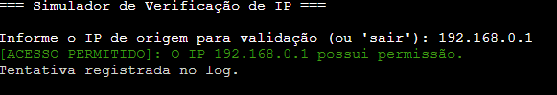

Caso de acesso negado
Ao informar o IP 192.168.0.20, o sistema reconhece a ameaça ou a origem não autorizada e bloqueia o pacote
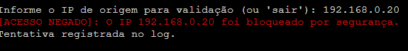

Conclusão
A implementação em C# permite visualizar de forma clara como funciona o controle de tráfego básico e a importância da auditoria através de logs para a segurança cibernética.

